ALADI/SEC/Estudio 188
13 de julio de 2007

ESTUDIO SOBRE LOS OBJETIVOS Y FORMAS DE IMPLEMENTACIÓN
DEL ESPACIO DE LIBRE COMERCIO DENTRO DE LA
ASOCIACIÓN LATINOAMERICANA DE INTEGRACIÓN

INDICE

Nº Pag.

1. INTRODUCCION 3
2. INSTRUMENTOS DE INTEGRACIÓN AL AMPARO DE ALADI 3
3. COBERTURA DE LAS PREFERENCIAS DE ALADI 6
4. PRINCIPALES PROBLEMAS DEL RÉGIMEN COMERCIAL DE ALADI 8
5. PROPUESTAS PARA ALCANZAR EL ELC 9
6. COMENTARIOS FINALES 12
ANEXO METODOLÓGICO 15
ANEXO I 23
ANEXO II 29
ANEXO III 37
ANEXO IV 47

INTRODUCCIÓN

La Resolución 59 (XIII) del Consejo de Ministros de la Asociación Latinoamericana de Integración (ALADI), aprobó las bases de un programa para la conformación progresiva de un espacio de libre comercio (ELC), disponiendo, además, la continuidad de la actual estrategia negociadora, y la profundización de los acuerdos de libre comercio (ALC) ya suscritos, así como la promoción de las negociaciones en curso o las que se emprendan para suscribir ALC entre los países que aun tengan acuerdos de preferencias fijas.

Adicionalmente, la mencionada Resolución propicia la armonización e incorporación de las disciplinas y normas necesarias para el libre comercio y aquellas materias que complementan y potencian el ELC.

Por su parte, la Resolución 60 (XIII) definió el rol de la ALADI y su funcionamiento para el desarrollo y consolidación del proceso de integración regional, a partir de las bases del ELC y las decisiones que tomen con tal fin los países miembros en el seno de los órganos establecidos en el Tratado de Montevideo 1980.

Finalmente, la Resolución 61 (XIII) encomendó al Comité de Representantes, adoptar una serie de medidas con el objeto de incrementar la participación de los países de menor desarrollo económico relativo (PMDER) en los flujos del comercio intrarregional, facilitando su acceso al mercado de los países miembros.

Este trabajo se enmarca dentro de los estudios que la Secretaría General de la ALADI ha solicitado a un grupo de expertos para contribuir a definir los objetivos y formas de implementación del ELC. La estructura del documento es la siguiente:

  - Instrumentos de integración al amparo de ALADI
  - Cobertura de las preferencias de ALADI
  - Principales del régimen comercial de ALADI
  - Propuestas para alcanzar el ELC
  - Comentarios Finales

INSTRUMENTOS DE INTEGRACIÓN AL AMPARO DE ALADI

Los acuerdos comerciales que existen entre los países de ALADI, al amparo de los mecanismos de negociación del Tratado de Montevideo 1980, son 7 Acuerdos Regionales y 37 Acuerdos de Alcance Parcial. De estos últimos, hay 9 particularmente importantes, pues establecen dos esquemas de integración subregional: la Comunidad Andina de Naciones y el MERCOSUR; y 7 zonas de libre comercio: Chile-Venezuela (ACE 23), Chile-Colombia (ACE 24), Bolivia-México (ACE 31), Chile-Ecuador (ACE 32) Colombia-México-Venezuela (ACE 33), MERCOSUR-Chile (ACE 35), MERCOSUR-Bolivia (ACE 36), Chile-Perú (ACE 38) y Chile-México (ACE 41). El cuadro 1, resume las principales características de los 37 convenios comerciales vigentes entre los 12 países de ALADI.

CUADRO 1: ACUERDOS VIGENTES EN EL MARCO DEL ALADI

Tipo de Acuerdo | Acuerdos | Características
 | - Acuerdos No. 1º,2º y 3º – Nóminas de Apertura de Mercados a favor de Bolivia, Ecuador y Paraguay. | El resto de los países ALADI otorga 100% de preferencia arancelaria, sin reciprocidad, sobre una lista determinada de bienes.
Acuerdos regionales | - Acuerdo No. 4º - Preferencia Arancelaria Regional. | Los países se otorgan una preferencia de 20% para el universo arancelario, con algunas excepciones. Este nivel puede variar en función al nivel de desarrollo de cada país.
 | - Acuerdo N° 6 – en materia científica y tecnológica.
 | - Acuerdo N° 7 - De cooperación e intercambio de bienes en las áreas cultural, educacional y científica. | Los países se otorgan preferencias arancelarias de 100% para libros, música impresa, cuadros, grabados y otros productos del sector.
 | - Acuerdo N° 8 - de superación de obstáculos técnicos al comercio
 | Existen nueve Acuerdos de Complementación Económica bilaterales o plurilaterales, además de dos esquemas de integración subregional. | Sus objetivos son: promover el máximo aprovechamiento de los factores de producción, estimular la complementación económica, asegurar condiciones equitativas de competencia, facilitar la concurrencia de los productos al mercado internacional, e impulsar el desarrollo equilibrado y armónico de los países miembros.
Acuerdos de Alcance Parcial | Siete Acuerdos de Renegociación del Patrimonio Histórico. | Retoman las preferencias vigentes antes del Acuerdo de Montevideo 1980. El resto de los acuerdos de este tipo, ha sido superado por instrumentos más recientes.
 | Acuerdos Agropecuarios, de Promoción del Comercio, y Artículo 14 del Tratado de Montevideo 1980. | Acuerdos concertados para regular acciones de cooperación en áreas específicas, con el objetivo de impulsar el intercambio de bienes y servicios.
 | Diecinueve Acuerdos Comerciales conforme al Artículo 25 del Tratado de Montevideo 1980. | Las preferencias otorgadas por los países miembros de ALADI, a través de Acuerdos de Alcance Parcial con otros países y áreas de integración en América Latina, son extendidas a los países de menor desarrollo del bloque (Bolivia, Ecuador y Paraguay).
FUENTE: ALADI

Con excepción de los nueve Acuerdos de Alcance Parcial que establecen uniones aduaneras y zonas de libre comercio y que, por tanto, prevén la eliminación completa de la mayoría de los aranceles entre los países participantes, el resto de los programas de liberalización de ALADI se basa en descuentos sobre el Arancel de Nación Más Favorecida. Estas preferencias se pueden aplicar a la totalidad de los productos incluidos en una fracción arancelaria (“ítem”), o bien exclusivamente a un grupo reducido de subproductos (“ex outs”). Como resultado de la interacción de todos estos acuerdos, los países de ALADI se dan una gran cantidad de preferencias entre sí. Sin embargo, existen serias restricciones metodológicas que impiden conocer con detalle el alcance y cobertura de los distintos regímenes preferenciales de ALADI.

El problema más importante es, quizás, que las preferencias de ALADI descansan en el sistema de clasificación de NALADISA, mientras que los aranceles de Nación Más Favorecidos (NMF) se encuentran en las tarifas arancelarias de los estados miembros. Es cierto que NALADISA está construida a partir del Sistema Armonizado (SA), que es el utilizado por los países ALADI para la administración aduanera, pero los dos sistemas son lo suficientemente diferentes para impedir que la información de uno sea comparable con la del otro. En el caso mexicano, por ejemplo, la Tarifa del Impuesto General de Importación (TIGI) tiene aproximadamente 11,300 fracciones, mientras que NALADISA registra únicamente 8,293 ítems. El resultado de todo esto es una gran falta de transparencia en el régimen comercial de ALADI, pues no es posible conocer, rápida e unívocamente, el universo de aranceles residuales que los 12 países de ALADI aplican a su comercio preferencial.

La falta de una base única, con la totalidad de los aranceles efectivamente aplicables al comercio preferenciado dentro de ALADI, es una de las principales limitantes de cualquier estudio que pretenda evaluar el alcance de la liberalización regional y dar recomendaciones, pues no es posible, por ejemplo, comparar directamente los aranceles residuales entre países, y menos saber qué proporción del comercio que se realiza entre los doce socios de ALADI se hace al amparo de las preferencias en vigor. A partir de la información de los diferentes acuerdos existentes que nos fue facilitado por la Secretaría General de ALADI fue factible, sin embargo, construir algunos indicadores de la cobertura de los acuerdos regionales.

COBERTURA DE LAS PREFERENCIAS DE ALADI

El cuadro 2 presenta las preferencias absolutas (i.e. 100 por ciento) que los países de ALADI se dan entre ellos, de acuerdo a la información proporcionada por la Secretaría General.

CUADRO 2: PREFERENCIAS DE 100% OTORGADAS ENTRE LOS PAISES ALADI
País receptor | País otorgante
País receptor | ARGENTINA | BOLIVIA | BRASIL | CHILE | COLOMBIA | CUBA | ECUADOR | MÉXICO | PARAGUAY | PERU | URUGUAY | VENEZUELA
Argentina |  | 6,023 | 7,453 | 6,424 | 733 | 783 | 1,435 | 272 | 6,487 | 691 | 6,523 | 567
Bolivia | 6,359 |  | 6,369 | 6,355 | 58 | 72 | 59 | 4,867 | 6,352 | 64 | 6,350 | 64
Brasil | 7,480 | 6,023 |  | 6,401 | 1,685 | 1,359 | 1,450 | 418 | 6,470 | 656 | 6,525 | 723
Chile | 6,408 | 229 | 6,418 |  | 6,325 | 801 | 6,296 | 6,447 | 6,408 | 5,563 | 6,408 | 6,279
Colombia | 806 | 13 | 2,071 | 6,395 |  | 401 | 13 | 6,406 | 979 | 13 | 804 | 13
Cuba | 142 | 54 | 867 | 202 | 407 |  | 25 | 68 | 275 | 49 | 297 | 67
Ecuador | 1,119 | 172 | 1,761 | 6,297 | 172 | 139 |  | 91 | 1,015 | 173 | 759 | 172
México | 228 | 6,227 | 419 | 6,444 | 6,401 | 31 | 43 |  | 42 | 47 | 5,652 | 13
Paraguay | 6,471 | 6,035 | 6,471 | 6,401 | 1,394 | 417 | 1,278 | 738 |  | 618 | 6,470 | 674
Perú | 315 | 13 | 1,329 | 5,571 | 13 | 71 | 13 | 73 | 1,020 |  | 4,371 | 13
Uruguay | 6,538 | 6,023 | 6,539 | 6,399 | 1,657 | 239 | 1,419 | 5,990 | 6,470 | 3,974 |  | 592
Venezuela | 817 | 13 | 1,713 | 6,290 | 13 | 179 | 13 | 13 | 987 | 13 | 710
Fuente: ALADI

Lo primero que llama la atención es que, a pesar de los tratados de libre comercio que se han negociado al interior de ALADI, en ninguna de las celdas el número de preferencias cubre el universo de fracciones de NALADISA (8,293). Esto se debe a las exclusiones pactadas en los TLC´s regionales, que, a su vez, reflejan la gran laxitud existente con respecto a la cobertura que deben cumplir los tratados de libre comercio dentro de ALADI.

Efectivamente, al amparo de la cláusula de habilitación del GATT para los países en desarrollo de noviembre de 1979, no solo las preferencias que los países de ALADI se dan recíprocamente están exentas de la obligación de extenderse bajo el principio de trato de nación más favorecida al resto de los miembros de la OMC, sino que también los acuerdos de libre comercio intraregionales están exceptuados de las disciplinas contenidas en el artículo XXIV del GATT. Así, los TLC´s negociados al amparo de ALADI no tienen que cumplir con el requisito de que la eliminación de aranceles y barreras no arancelarias cubra lo “esencial” del comercio entre las partes. El resultado de esta licencia se puede apreciar en el cuadro 3.

CUADRO 3: TRATADOS DE LIBRE COMERCIO ENTRE PAISES ALADI
País receptor | País otorgante
País receptor | ARGENTINA | BOLIVIA | BRASIL | CHILE | COLOMBIA | CUBA | ECUADOR | MÉXICO | PARAGUAY | PERU | URUGUAY | VENEZUELA
Argentina | - | 6,023 | Mercosur | ACE 35 | 733 | 783 | 1,435 | 272 | Mercosur | 691 | Mercosur | 567
Bolivia | ACE 36 | - | ACE 36 | 6,355 | 58 | 72 | 59 | ACE 31 | ACE 36 | 64 | ACE 36 | 64
Brasil | Mercosur | 6,023 | - | ACE 35 | 1,685 | 1,359 | 1,450 | 418 | Mercosur | 656 | Mercosur | 723
Chile | ACE 35 | 229 | ACE 35 | - | ACE 24 | 801 | ACE 32 | ACE 41 | ACE 35 | ACE 38 | ACE 35 | ACE 23
Colombia | 806 | 13 | 2,071 | ACE 24 | - | 401 | 13 | ACE 33 | 979 | 13 | 804 | 13
Cuba | 142 | 54 | 867 | 202 | 407 | - | 25 | 68 | 275 | 49 | 297 | 67
Ecuador | 1,119 | 172 | 1,761 | ACE 32 | 172 | 139 | - | 91 | 1,015 | 173 | 759 | 172
México | 228 | ACE 31 | 419 | ACE 41 | ACE 33 | 31 | 43 | - | 42 | 47 | 5,652 | 13
Paraguay | Mercosur | 6,035 | Mercosur | ACE 35 | 1,394 | 417 | 1,278 | 738 | - | 618 | Mercosur | 674
Perú | 315 | 13 | 1,329 | ACE 38 | 13 | 71 | 13 | 73 | 1,020 | - | 4,371 | 13
Uruguay | Mercosur | 6,023 | Mercosur | ACE 35 | 1,657 | 239 | 1,419 | 5,990 | Mercosur | 3,974 | - | 592
Venezuela | 817 | 13 | 1,713 | ACE 23 | 13 | 179 | 13 | 13 | 987 | 13 | 710 | -
Fuente: ALADI
Fracciones con 100% de preferencia otorgadas por los países a los demás miembros de ALADI

El cuadro 4 registra las fracciones con preferencias de 100 por ciento como porcentaje del total de ALADISA, y marca, también, los acuerdos de libre comercio. Como se puede apreciar en él, de los 66 pares de relaciones comerciales, casi una tercera parte está regida por TLC´s, aunque en ningún caso la desgravación excede el 90 por ciento de las fracciones de la NALADISA, que corresponde a la pactada entre Argentina y Brasil en el marco de MERCOSUR. El primero de estos países exentó 7,453 fracciones (casi 90 por ciento del total de la NALADISA), mientras que el segundo liberó totalmente un número ligeramente superior: 7,480 fracciones.

CUADRO 4: PORCENTAJE DE PREFERENCIA OTORGADO POR CADA PAÌS MIEMBRO DE ALADI
País receptor | País otorgante
País receptor | ARGENTINA | BOLIVIA | BRASIL | CHILE | COLOMBIA | CUBA | ECUADOR | MÉXICO | PARAGUAY | PERU | URUGUAY | VENEZUELA
Argentina |  | 73% | 90% | 77% | 9% | 9% | 17% | 3% | 78% | 8% | 79% | 7%
Bolivia | 77% |  | 77% | 77% | 1% | 1% | 1% | 59% | 77% | 1% | 77% | 1%
Brasil | 90% | 73% |  | 77% | 20% | 16% | 17% | 5% | 78% | 8% | 79% | 9%
Chile | 77% | 3% | 77% |  | 76% | 10% | 76% | 78% | 77% | 67% | 77% | 76%
Colombia | 10% | 0% | 25% | 77% |  | 5% | 0% | 77% | 12% | 0% | 10% | 0%
Cuba | 2% | 1% | 10% | 2% | 5% |  | 0% | 1% | 3% | 1% | 4% | 1%
Ecuador | 13% | 2% | 21% | 76% | 2% | 2% |  | 1% | 12% | 2% | 9% | 2%
México | 3% | 75% | 5% | 78% | 77% | 0% | 1% |  | 1% | 1% | 68% | 0%
Paraguay | 78% | 73% | 78% | 77% | 17% | 5% | 15% | 9% |  | 7% | 78% | 8%
Perú | 4% | 0% | 16% | 67% | 0% | 1% | 0% | 1% | 12% |  | 53% | 0%
Uruguay | 79% | 73% | 79% | 77% | 20% | 3% | 17% | 72% | 78% | 48% |  | 7%
Venezuela | 10% | 0% | 21% | 76% | 0% | 2% | 0% | 0% | 12% | 0% | 9%
Fuente: ALADI

Otra característica importante es que la participación de los países de ALADI en TLC´s es muy desigual. Por un lado, se encuentra Chile para el cual 9 de sus 11 relaciones bilaterales dentro ALADI están normadas bajo TLC´s, y por el otro está Cuba, que no solo no es parte de ninguna área de libre comercio, sino que tampoco recibe u otorga un número importante de preferencias arancelarias de 100 por ciento.
Finalmente, hay otros dos elementos del régimen preferencial de ALADI que contribuyen a su falta de transparencia y complejidad. El primero de ellos es el traslape de preferencias, pues un determinado país puede haber negociado con otro, una misma fracción en varios acuerdos comerciales. Así, por ejemplo, Argentina ha otorgado 10,327 preferencias a Venezuela, a pesar de que el número total de fracciones en ALADISA no llega a nueve mil.

Como si esto no fuera suficientemente complejo, ALADI permite otorgar preferencias a través de los “ex out” ya mencionados. Como se puede apreciar en el cuadro 5, este mecanismo de liberalización ha sido bastante socorrido, lo que tampoco contribuye a la disciplina y transparencia del régimen comercial de ALADI.

CUADRO 5: PREFERENCIAS OTORGADAS ENTRE LOS PAISES DE ALADI. NUMERO DE ITEMS A NIVEL SUBPRODUCTO (EX OUTS)
País receptor | País otorgante
País receptor | ARGENTINA | BOLIVIA | BRASIL | CHILE | COLOMBIA | CUBA | ECUADOR | MÉXICO | PARAGUAY | PERU | URUGUAY | VENEZUELA
Argentina |  | 724 | 7,370 | 703 | 383 | 368 | 354 | 2,436 | 366 | 656 | 392 | 379
Bolivia | 683 |  | 2,161 | 554 | 1,021 | 393 | 1,053 | 14,485 | 635 | 986 | 546 | 988
Brasil | 7,170 | 724 |  | 703 | 408 | 348 | 348 | 193 | 366 | 706 | 399 | 359
Chile | 6,543 | 4,936 | 6,720 |  | 5,921 | 5,896 | 4,911 | 6,023 | 5,113 | 451 | 6,063 | 6,037
Colombia | 6,356 | 4,853 | 6,524 | 6,045 |  | 5,805 | 4,844 | 7,368 | 4,870 | 346 | 5,883 | 5,947
Cuba | 6,323 | 4,924 | 6,458 | 6,032 | 5,809 |  | 4,937 | 6,009 | 4,867 | 346 | 5,836 | 6,119
Ecuador | 586 | 962 | 558 | 550 | 960 | 440 |  | 807 | 499 | 942 | 415 | 960
México | 3,080 | 2,692 | 192 | 88 | 586 | 74 | 223 |  | 919 | 271 | 427 | 74
Paraguay | 795 | 780 | 3,247 | 742 | 437 | 365 | 480 | 2,530 |  | 481 | 427 | 417
Perú | 732 | 348 | 595 | 446 | 346 | 348 | 348 | 373 | 478 |  | 365 | 348
Uruguay | 6,330 | 5,229 | 6,510 | 6,297 | 5,898 | 5,918 | 4,852 | 6,353 | 4,869 | 394 |  | 5,961
Venezuela | 6,320 | 4,853 | 6,479 | 5,991 | 5,804 | 5,968 | 4,844 | 6,007 | 4,865 | 346 | 5,803
Fuente: ALADI

PRINCIPALES PROBLEMAS DEL RÉGIMEN COMERCIAL DE ALADI

Los principales problemas que tiene el régimen comercial de ALADI son los siguientes:

    - Falta de transparencia: el hecho de que las preferencias se negocien en ALADISA, mientras que los aranceles de NMF se apliquen en las tarifas individuales de los países, impide conocer, inmediata y fácilmente, los aranceles preferenciales efectivamente vigentes para el comercio regional.

    - Falta de certidumbre y estabilidad: Debido a que el esquema de liberalización de ALADI se basa en preferencias, el acceso pactado (para los casos de preferencias distintas a 100 por ciento) puede modificarse ante cambios en el arancel NMF correspondiente. Esto es particularmente relevante, si se tiene en cuenta que, para la mayoría de los países de la región, los aranceles NMF aplicados son inferiores a las tasas consolidadas en la OMC, lo que da espacio para modificaciones unilaterales de los niveles de protección.

Adicionalmente, existe la incertidumbre asociada al hecho de que, en general, los acuerdos de ALADI se tienen que renovar periódicamente, lo que impide desarrollar relaciones comerciales estables y de largo plazo.

    - Falta de disciplina en la liberalización: Probablemente el principal problema de ALADI sea la falta de disciplina en el mecanismo de liberalización. La cláusula de habilitación del GATT ha permitido que los esfuerzos de liberalización regional se lleven a cabo desorganizadamente y en forma ad hoc.

La dispensa de las obligaciones aplicables a las zonas de libre comercio, establecidas en el artículo XXIV del GATT, se ha traducido en una proliferación de regímenes, con demasiadas modalidades de liberalización: Los acuerdos regionales coexisten con los de alcance parcial, y las preferencias totales lo hacen con las parciales y los “ex out”. El hecho de que hacia adentro de ALADI no exista una cláusula de Nación Más Favorecida, ha contribuido a que los países establezcan relaciones bilaterales de naturaleza y alcance muy distintos.

Además de la gran complejidad aduanera que la administración de esto representa, la discrecionalidad en los esfuerzos de apertura ha ido socavando los intereses liberalizadores. En la medida en que se han atendido las preocupaciones de sectores, productos e, incluso, subproductos (con los “ex out”) específicos, a través de acuerdos y negociaciones ad hoc, se ha adelgazado la coalición que podría abogar por profundizar el esfuerzo liberalizador. El resultado no deja de ser perverso, pues los sectores y subsectores que aun están protegidos, son los únicos que siguen haciendo cabildeo para frenar cualquier apertura que pudiese afectarlos.

    - Carencia de un mecanismo de solución de controversias eficaz y neutral. Aunque algunos de los TLC´s más ambiciosos que se han negociado al amparo de ALADI, han incorporado mecanismos de solución de controversias insesgados, con plazos perentorios definidos y, en su caso, sanciones efectivas, esto es más la excepción que la regla. La mayoría de los acuerdos regionales carecen de mecanismos de solución de controversias, con la resultante inseguridad jurídica en su aplicación.

PROPUESTAS PARA ALCANZAR EL ELC

Para poder alcanzar el ELC conforme a la resolución 59 (XIII) del Consejo de Ministros, es preciso acabar con el impasse que el régimen actual de ALADI ha generado. A continuación se describen algunas de las medidas que pudiesen ser tomadas para procurar realinear los incentivos de los miembros de la asociación hacia la búsqueda del ELC. Las propuestas se agrupan en medidas de: Transparencia; Consolidación; Simplificación; Liberalización; y Profundización.

    - Transparencia: La primera medida debería estar orientada a lograr la transparencia de los diferentes regímenes comerciales de ALADI. Ello implicaría acabar con el divorcio entre las preferencias negociadas en ALADISA y los aranceles residuales efectivamente aplicados de las 12 tarifas de los estados miembros. La manera de lograrlo es relativamente sencilla, aunque requiere voluntad política de las partes, pues implica la eliminación de ALADISA y su sustitución por las tarifas nacionales.

Hoy en día, los miembros de ALADI requieren de la clasificación del universo de las preferencias a nivel de fracción arancelaria para poder administrar su política aduanera. Éste es, también, el nivel al que tienen los aranceles de NMF. Por lo tanto, es posible obtener los aranceles residuales preferenciales directamente. Bastaría con que la Secretaría de ALADI solicitara de los estados miembros la totalidad de sus tarifas, y procediera a publicar cada una de ellas en forma matricial, describiendo el arancel residual preferencial que cada país impone a los otros 11 en la totalidad de las fracciones.

Este ejercicio facilitaría, también, la elaboración de las estadísticas comerciales de la región y, con ello, permitiría conocer el tamaño, dirección y detalle de los flujos de comercio preferenciado.

    - Consolidación y Simplificación: Simultáneamente a la adopción de las tarifas nacionales, debería procederse a la sustitución de las preferencias por los aranceles preferenciales residuales, consolidando éstos al nivel que se encontraban en cierta fecha cercana (i.e. el 31 de enero de 2006).

Como parte de esta iniciativa, en los casos en los que un país aplica diferentes preferencias a otro país en una sola fracción, la consolidación se haría utilizando el arancel preferencial residual más bajo, eliminando el resto de las preferencias para ese producto/país.

Asimismo, debería hacerse un intento serio de eliminación y consolidación de los “ex out”. Las limitaciones de la información disponible no permiten conocer el alcance y estructura de estas preferencias ad hoc, por lo que es aventurado hacer una propuesta detallada. Sin embargo, podrían evaluarse algunas medidas generales que contribuyeran a simplificar las tarifas, hacerlas más transparentes y a alinear los incentivos a favor del libre comercio. Se podría adoptar el principio, por ejemplo, de prohibir los “ex out”, obligando al país que los utiliza a decidir entre eliminar la preferencia o hacerla extensiva a toda la fracción correspondiente, ya sea inmediatamente o en un plazo perentorio (i.e. con un plazo mayor para los países menos desarrollados de la región).

    - Liberalización. Evidentemente éste es el objetivo prioritario. Aquí, el reto principal es romper el impasse en el que se encuentra el esfuerzo regional de liberalización. Para ello, se podrían adoptar los siguientes principios:

    - Establecimiento de un calendario estricto y anunciado para lograr el ELC. En el momento de lanzar las negociaciones formales para el ELC, el consejo de ministros debería anunciar una fecha fija para llegar al libre comercio, dando espacio para que los países de menor desarrollo concluyan su liberalización algunos años más tarde.

    - Al inicio de negociaciones se debería anunciar, también, la fecha objetivo para la entrada en vigor del ELC. Ésta podría ser dos años después del inicio de negociaciones, para permitir un año de negociaciones y otro para los procesos de aprobación legislativa en los países participantes.

    - Como parte de ese anuncio inicial, se incluiría la obligación de que, de no acordarse algo diferente durante el año de negociaciones, a partir de la entrada en vigor del ELC, se aplicarían dos fórmulas de desgravación universal: una para los países relativamente más desarrollados (i.e. diez cortes iguales) y otra más lenta para las naciones de menor desarrollo (quince cortes, por ejemplo). El período de negociación sería utilizado para acordar excepciones a esta fórmula, ya sea de productos que pudiesen ser liberalizados más o menos rápidamente e, incluso, excepciones al proceso de desgravación, aunque, en principio, esto debería de evitarse.

    - Participación abierta en las negociaciones y en el ELC. Probablemente uno de los principios más importantes que se deben de adoptar para el ELC, es que la participación en las negociaciones y, en su momento, en el espacio de libre comercio esté abierta, sin pretender que los doce países deban, necesariamente, participar simultáneamente a lo largo del proceso.

La experiencia tanto de los ejercicios más exitosos de integración, como de aquellas iniciativas que no han fructificado, subrayan la importancia de que el ELC sea una iniciativa abierta. Basta recordar que la Unión Europea se ha venido construyendo paulatinamente, mediante la adhesión de nuevos países, en la medida en que éstos han estado listos para asumir las disciplinas comerciales de la Unión y han tenido la voluntad política para hacerlo.

Las negociaciones del Acuerdo de Libre Comercio de las Américas (ALCA) es el ejemplo contrario. La combinación del principio de participación simultánea de los 34 países participantes, con la regla del consenso adoptada para las negociaciones, se tradujeron, en la práctica, en el otorgamiento de poder de veto a cualquiera de los miembros, independientemente de su compromiso con la iniciativa o su voluntad de participar en ella. Esto hizo más difícil un proceso ya de por si complejo.

Estos ejemplos enfatizan la importancia de que el ELC sea una iniciativa abierta. Idealmente, los 12 países deberían de formar parte del espacio desde su inicio. Sin embargo, es indispensable, también, dejar abierta la posibilidad para que el ELC se vaya construyendo paulatinamente. En un principio, con los miembros que estén más preparados para asumir los compromisos de liberalización y, posteriormente, con procesos de adhesión para el resto de las naciones.

La posibilidad de membresía abierta- y no necesariamente simultánea- contribuiría también a alinear los incentivos de los participantes, pues el costo de quedarse al margen del ELC aumenta en la medida en que éste crece.

    - Profundización: El mandato ministerial también debería incluir instrucciones muy precisas para el primer año de negociación en los siguientes temas:

i. Reglas de Origen: Las reglas de origen son parte central de un zona de libre comercio, pues constituyen el mecanismo indispensable para otorgar el trato preferencial. La heterogeneidad de los acuerdos vigentes en ALADI impiden que los países miembros aprovechen las economías de escala y de especialización, a través de la acumulación regional. Por tanto, una de las prioridades del año de negociación debe ser acordar las reglas de origen que reflejen los intereses y las estructuras productivas de los miembros de ALADI. Sin embargo, una vez más, es indispensable tener un principio general, acordado desde el inicio, para evitar que la falta de acuerdos pudiera retrasar la entrada en vigor del ELC. Este principio pudiera ser, por ejemplo, las reglas de origen de alguno de los acuerdos regionales más ambiciosos que hoy están en vigor: Mercosur o el TLC entre México y Chile.

  - Como en el caso de la liberalización comercial, el año de negociación sería utilizado para acordar adecuaciones y, en su caso, excepciones a estas reglas iniciales, pero siempre en el entendido que, ante la falta de acuerdos, ellas prevalecerían.

  - Otras elementos del ELC: El año de negociación sería utilizado también para negociar un mecanismo de solución de controversias, eficiente y neutral, e incorporar las disciplinas multilaterales en normas técnicas, sanitarias y fitosanitarias al ELC, en forma similar a cómo lo han hecho Chile, los países centroamericanos, Colombia y Perú en sus tratados de libre comercio con EE.UU.

6. COMENTARIOS FINALES

La Resolución 59 del Consejo de Ministros de ALADI representa una importante oportunidad para romper el impasse que ha caracterizado el proceso de integración latinoamericano. El ELC permitiría acabar con la proliferación de regímenes comerciales hacia dentro de la región, facilitaría los intercambios, promovería el aprovechamiento de economías de escala y de especialización, y sería una muy oportuna respuesta de América Latina a lo que está ocurriendo en otras zonas del mundo.

La coyuntura es especialmente favorable para el ELC: el fracaso del ALCA y la inmovilidad de las negociaciones multilaterales de la OMC generan una ventana de oportunidad para que los 12 países de la asociación concentren sus esfuerzos y capital negociadores en el ELC y logren, finalmente, lo que se ha estado persiguiendo durante los últimos 25 años.

Las propuestas incluidas en este documento para promover el ELC descansan en tres principios que consideramos fundamentales:

  - pragmatismo para capitalizar todo lo que se ha hecho dentro de ALADI;

  - automaticidad en la entrada en vigor de las disciplinas más importantes, mediante acuerdos iniciales que garanticen la conclusión de las negociaciones y la entrada en vigor del ELC, y que impidan extender el proceso ilimitadamente; y

  - participación abierta que alineé los incentivos de los estados miembros a favor del ELC e impida vetos de facto.

Para lograr el ELC se requiere, sin embargo, aprender de lo que ha funcionado y de lo que ha fracasado en otros esfuerzos de integración. Es preciso reconocer que lo perfecto es, casi siempre, enemigo de lo posible, y que las iniciativas de integración más exitosas se han caracterizado por una construcción gradual y, sobretodo, marcada por una gran voluntad política para ser parte de ellas. Solo en la medida en que los líderes de los países de ALADI hagan del ELC una prioridad de sus gobiernos será posible concluir las negociaciones exitosamente. Al final de cuentas, la condición más importante para la participación exitosa en un proceso de integración es ser querer parte del mismo.

__________

ANEXO METODOLÓGICO

Con la información proporcionada por la Secretaría del ALADI, se procedió a analizar los actuales niveles de aranceles de Nación Más Favorecida (NMF), Preferencias otorgadas y Aranceles Residuales vigentes en los Acuerdos de Alcance Parcial y Acuerdos Regionales.

IMAGEN 1. Formato de la Información Recibida
por país ALADI
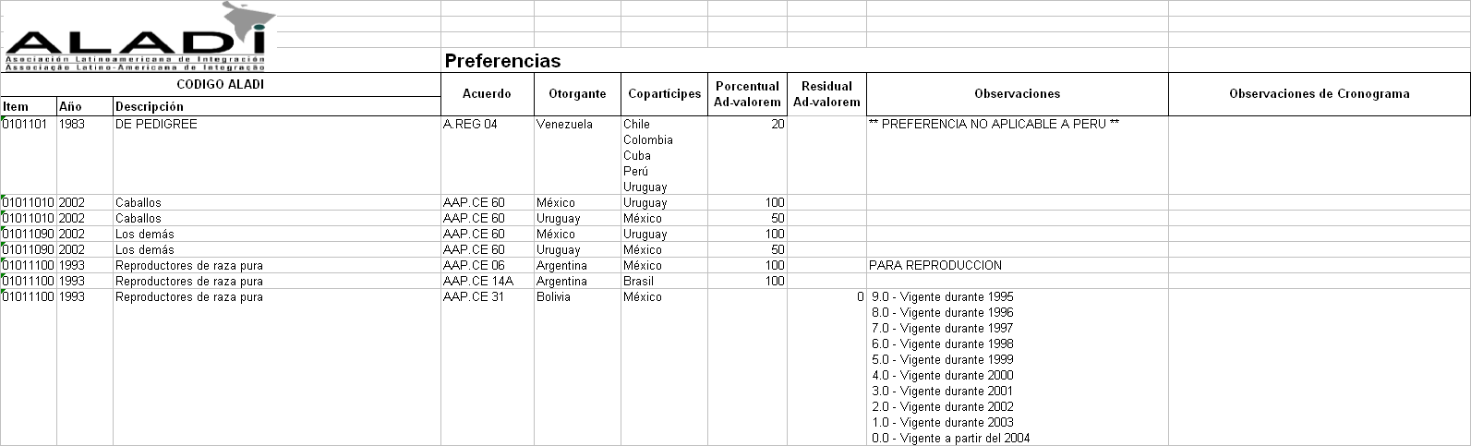

Para hacer consistente y homologar la información recibida en materia de preferencias arancelarias, se realizaron los siguientes ejercicios y se establecieron los siguientes criterios:

- Correlación de Nomenclaturas: las bases de datos originales se encuentran en Nomenclaturas NCCA 1983 y NALADI 1993, 1996, 2002; por lo que fue necesario realizar un ejercicio de correlación conforme a tablas de equivalencia entre estas nomenclaturas. A través de este ejercicio se actualizó la Nomenclatura original de cada Acuerdo negociado hacia la Nomenclatura más reciente y que se encuentre en vigor.

IMAGEN 2. Escenarios de Correlación
entre Nomenclaturas

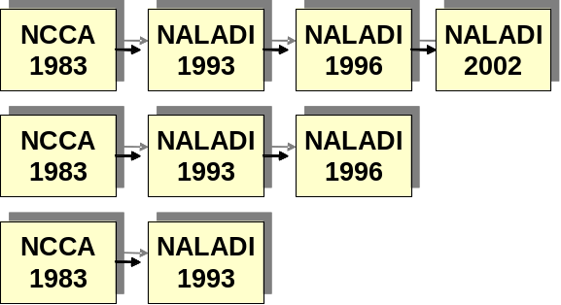

- Preferencias Ad Valorem y Aranceles Residuales: en las bases de datos recibidas los Aranceles Residuales vigentes son de 0%. A fin de simplificar el análisis las preferencias vigentes se consideraron estos casos como equivalentes a una preferencia Ad Valorem de 100% (libre de arancel de importación).

- Observaciones: En las bases de datos, además de los Aranceles y Preferencias vigentes, existen una serie de “observaciones” acerca de la cobertura y tratamiento de distintos productos (a nivel ítem). Para facilitar la identificación y análisis de esta información, se definieron cinco criterios de clasificación:

  - Ex out: Ítems para los cuales sólo se aplica parcialmente la preferencia, eso es, la desgravación no beneficia la totalidad de los productos clasificados en un determinado ítem, sino únicamente a un subgrupo de bienes con características específicas.
  - Cupos: se identifica con esta categoría a aquellos productos para los cuales existe un tratamiento diferenciado, ya sea bajo cupo o por arriba del nivel de un cupo específico negociado.
  - Temporal: productos para los cuales existe una preferencia específica únicamente para ciertos períodos del año (por ejemplo, durante el primer semestre de un año).
  - Años 2011 - 2019: son aquellas preferencias que serán aplicables a partir de estos años, aún cuando exista un calendario de desgravación.
  - Productos excluidos o fuera de los calendarios de desgravación: Para este universo de productos únicamente se realizó un conteo para identificar el número de productos que se encuentran en este escenario. Con fines de los cuadros de análisis de las Preferencias, no se consideraron estos universos de ítems.

- Actualización de las Preferencias: La información proporcionada por el Secretariado del ALADI corresponde a los aranceles vigentes en 2006. Con el objetivo de hacer una actualización de la información de las preferencias, en los casos en que fue identificable, se realizaron los cortes aplicables conforme a los calendarios de desgravación acordados.

- Otro tipo de observaciones: Dentro de la columna “observaciones al cronograma” de las bases proporcionadas, se presenta información de Regulaciones y Medidas No Arancelarias acordadas para algunos ítems (reglas de origen, permisos previos de Ministerios, certificados, bienes usados). Esta información no es considerada para este análisis, ya que son regulaciones cuantitativas aplicables por los países importadores conforme a sus legislaciones vigentes.

- Conteo de fracciones: en el caso de los “ex – out” se presenta el caso de que una misma fracción negociada entre dos países puedan tener distinta preferencia. Esto es, bajo una misma fracción NALADI pueden existir dos o más niveles distintos de preferencia para diferentes subproductos (ejemplo).

- Criterio de simplificación de tarifas de importación: otro caso observado fue que para una misma fracción, bajo distintas versiones de NALADI, pudieran otorgarse distintos niveles de preferencia arancelaria. En este caso se adoptó un criterio conforme al cual si una fracción se encuentra totalmente preferenciada, aún cuando en versiones anteriores de NALADI a esta fracción existieran tratamientos para subproductos, se consideró que predomina la preferencia sobre la fracción, y se eliminaron del conteo los subproductos (ejemplo).

La distribución de aranceles NMF muestra que sólo Argentina, México, Paraguay y Uruguay tienen más del 10% de su tarifa con niveles de 0% en base NMF. Sin embargo, los NMF de los países ALADI tienen una alta concentración en los niveles entre 0 a 10%. (Ver Anexo I)

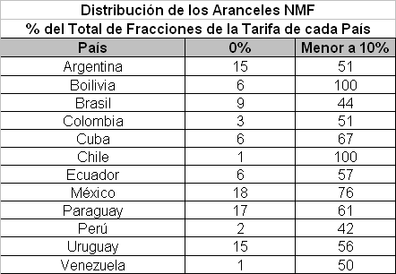

Fuente: ALADI

Para el análisis de las Preferencias Arancelarias vigentes entre los países de la ALADI, se realizaron dos ejercicios:

- Por País: A nivel ítem se realizó el conteo y distribución de las Preferencias que otorga a cualquier.

- Por Bloque: A partir de la información anterior, se contabilizaron los ítems que coinciden entre los 12 países y para cada nivel arancelario.

Para hacer este análisis se aplicaron los siguientes criterios:

  - Interpretación:
    - Cada ítem contabilizado representa una preferencia vigente entre dos países (bilateral); NO una preferencia de un país a todos los países de la región. También hay que considerar que las preferencias NO son recíprocas.

  - Ítems con subproductos:

    - Si un ítem tiene varios subproductos con igual nivel de preferencia, sólo se contabilizaron una vez.
    - Si el ítem tenía subproductos con distintas preferencias, se contabilizaron por separado (como si fueran ítems independientes).

  - Criterios para subproductos: El considerar en los conteos a los subproductos (ex outs) como productos independientes permite:

    - Identificar bienes en que un país ya otorga preferencia a al menos otro país, aún bajo un mismo ítem.
    - Permite tener una visión más detallada de los niveles de preferencias y su distribución para cada país, así como para el bloque en general.

No. de Ítems con al menos un Subproducto (Ex Out)
que recibe Preferencia - Países ALADI

País | No. de Ítems
Argentina | 2,989
Bolivia | 1,110
Brasil | 2,877
Chile | 936
Colombia | 1,019
Cuba | 512
Ecuador | 785
México | 3,476
Paraguay | 1,159
Perú | 920
Uruguay | 819
Venezuela | 1,297
* Total de Fracciones de la Tarifa ALADI: 8,293
FUENTE: Elaboración propia con datos de ALADI

Distribución a nivel país

  - Con la información del ALADI, se elaboraron tablas con el número de ítems en que cada país otorga preferencias a algún otro miembro del Acuerdo. (Ver Anexo II)

  - Asimismo, se definieron cinco rangos de preferencia: {(P = 100), (100 ≥ P ≥ 80), (80 ≥ P ≥ 50), (50 ≥ P ≥ 20), (20 ≥ P ≥ 0)}.

  - En los siguientes cuadros, se observa una alta concentración de preferencias bilaterales en los niveles de 100%, lo cual abriría una oportunidad de liberalización comercial en la región al buscar un mecanismo de ampliación de estas preferencias al resto de los países ALADI.

Con la información de preferencias bilaterales por país ALADI, se elaboraron cuadros resumen con las preferencias que los 12 países ALADI otorgan al resto de naciones del bloque, clasificado por nivel de preferencia. (Ver Anexo III)

Este ejercicio se realizó bajo dos criterios:

    - ÍTEMS: bienes para los cuales un país otorga una preferencia determinada a otro país (universo: 6,590 ítems de la tarifa ALADI).
    - EX OUTS: subproductos que reciben una o más preferencias y se clasifican bajo un mismo ítem.

Número de Ítems que no reciben Preferencia
Países ALADI

País | No. de Ítems
Argentina | 613
Bolivia | 1,749
Brasil | 634
Chile | 1,751
Colombia | 1,767
Cuba | 4,556
Ecuador | 1,924
México | 735
Paraguay | 1,523
Perú | 1,756
Uruguay | 1,112
Venezuela | 1,769
Número de fracciones de la tarifa ALADI: 8,293
FUENTE: Elaboración propia con datos de ALADI

Distribución por bloque

A partir de la distribución de preferencias por país, se elaboró el siguiente ejercicio:

    - Para cada uno de los cinco rangos de preferencia definidos {(P = 100), (100 ≥ P ≥ 80), (80 ≥ P ≥ 50), (50 ≥ P ≥ 20), (20 ≥ P ≥ 0)}, se contabilizó el número de ítems en que coinciden uno o más países para esa misma preferencia.

    - Por ejemplo, para el rango de P=100%, se identificaron para qué número de ítems uno o más países otorgan la misma preferencia de 100% y para el mismo ítem.

    - Conforme al cuadro siguiente, la lectura sería la siguiente: para un nivel de preferencia de 100%, los doce países otorgan preferencia bilateral para los mismos 2,242 ítems.

__________

ANEXO I

RANGOS DE ARANCELES NMF
PAÍSES ALADI

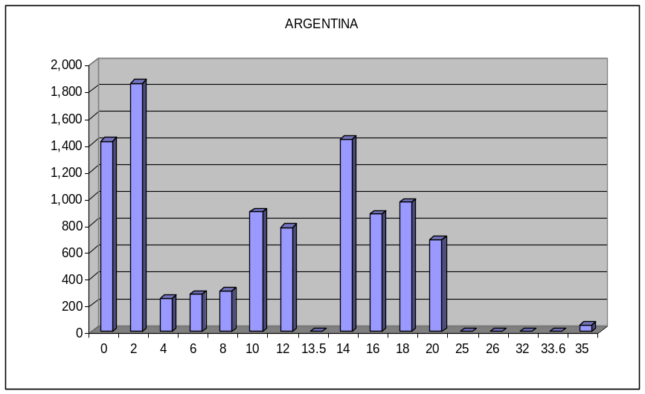

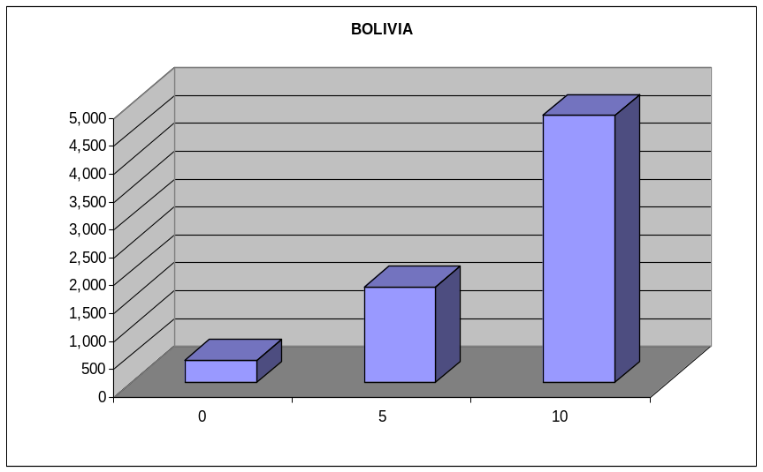

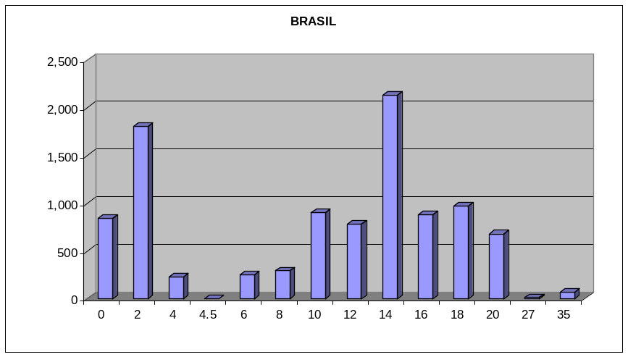

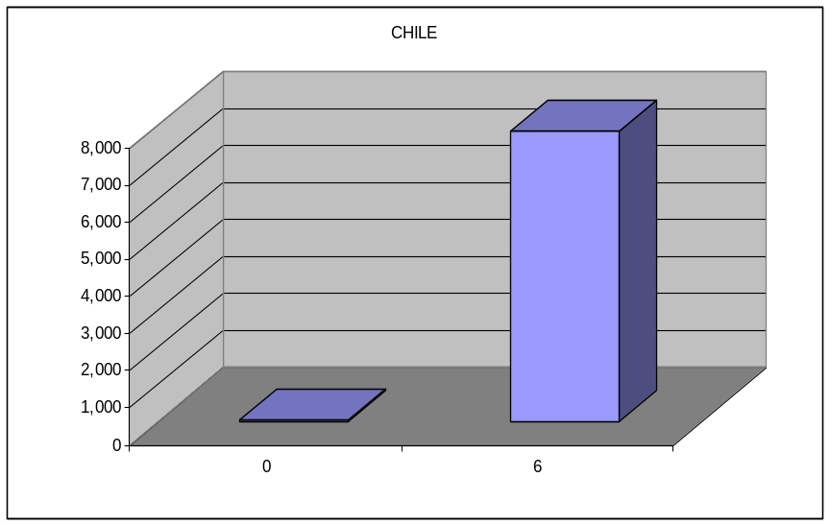

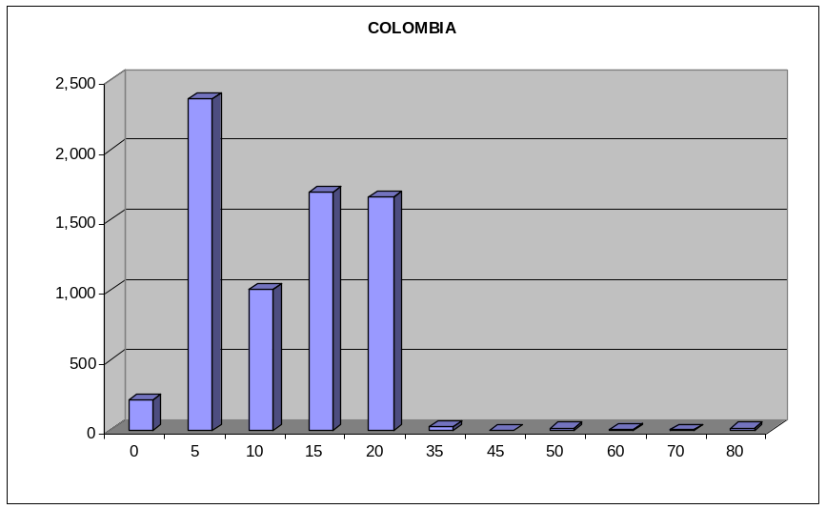

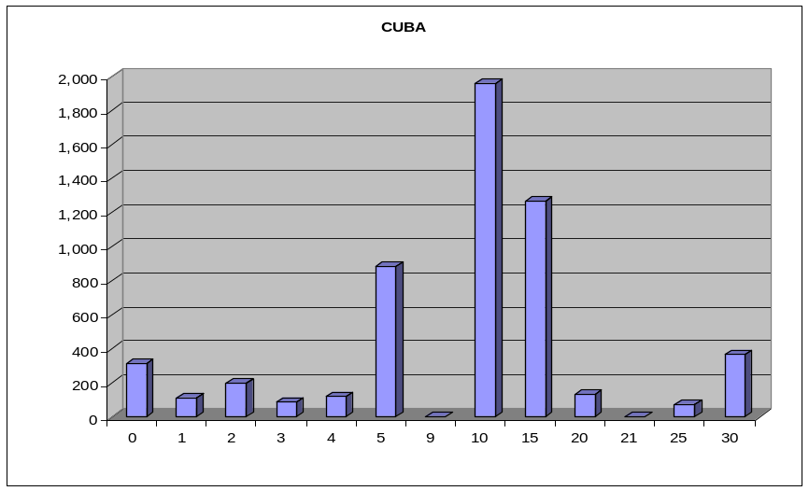

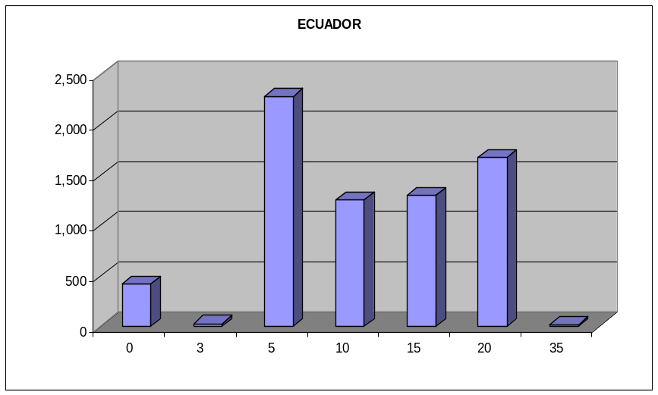

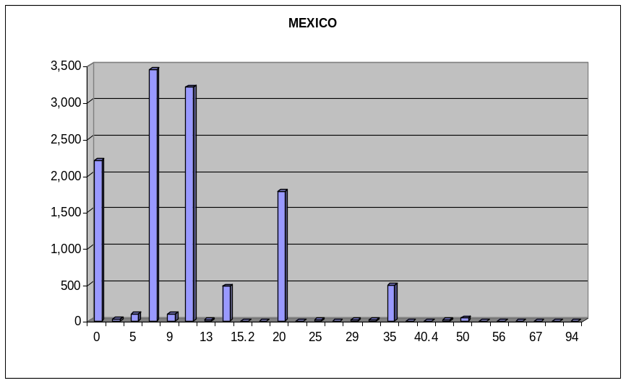

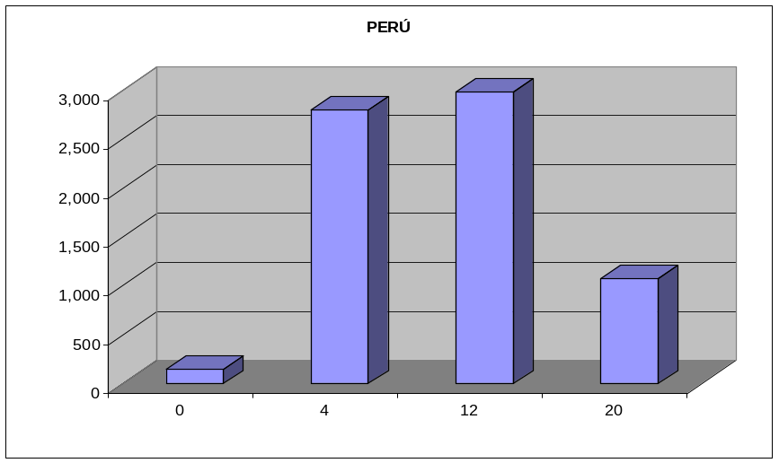

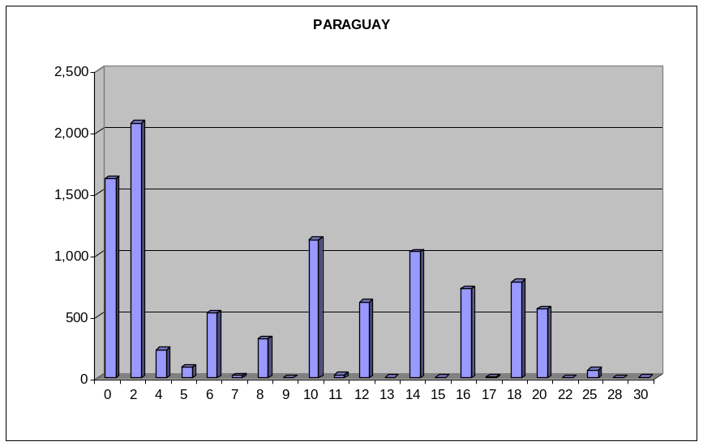

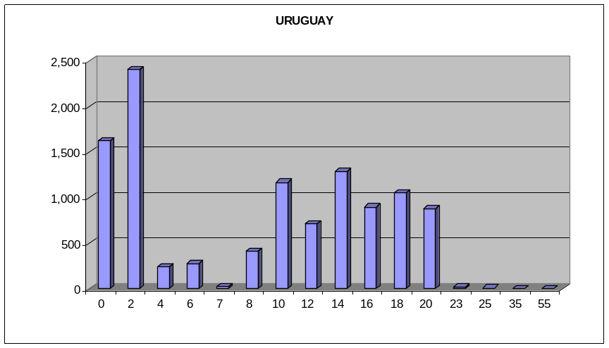

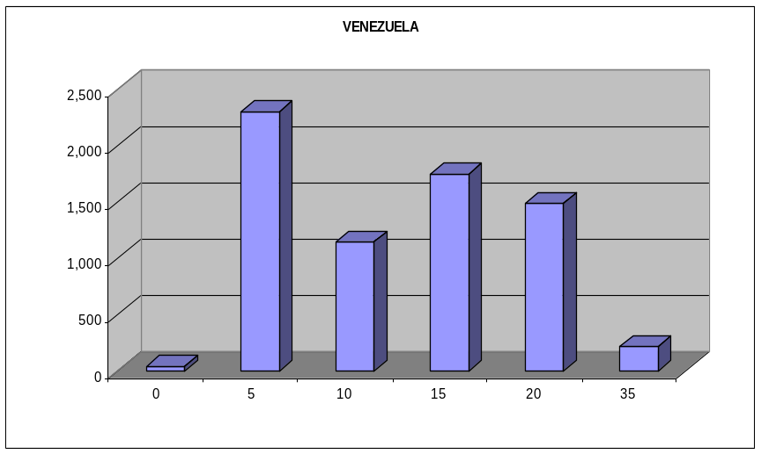

ANEXO II

PREFERENCIAS OTORGADAS ENTRE
PAÍSES ALADI
NÚMERO DE ÍTEMS

Preferencias otorgadas por Argentina a países ALADI
Número de Ítems

País | P = 100 | 100 ≥ P ≥ 80 | 80 ≥ P ≥ 50 | 50 ≥ P ≥ 20 | 20 ≥ P ≥ 0 | TOTAL
Bolivia | 6363 | 1 | 36 | 192 | 0 | 6,592
Brasil | 7655 | 0 | 0 | 0 | 0 | 7,655
Chile | 6442 | 20 | 58 | 337 | 68 | 6,925
Colombia | 881 | 335 | 5740 | 4349 | 14 | 11,319
Cuba | 254 | 8 | 157 | 25 | 0 | 444
Ecuador | 1266 | 1462 | 8469 | 386 | 0 | 11,583
México | 805 | 125 | 1616 | 0 | 0 | 2,546
Paraguay | 6485 | 0 | 0 | 0 | 0 | 6,485
Perú | 387 | 133 | 6292 | 5394 | 10 | 12,216
Uruguay | 6540 | 0 | 0 | 0 | 0 | 6,540
Venezuela | 863 | 279 | 6027 | 4458 | 0 | 11,627
* Número de Fracciones de la Tarifa ALADI: 8,293
Fuente: Elaboración propia con datos de ALADI

Preferencias otorgadas por Bolivia a países ALADI
Número de Ítems

País | P = 100 | 100 ≥ P ≥ 80 | 80 ≥ P ≥ 50 | 50 ≥ P ≥ 20 | 20 ≥ P ≥ 0 | TOTAL
Argentina | 6048 | 1 | 13 | 522 | 29 | 6,613
Brasil | 6048 | 1 | 13 | 522 | 29 | 6,613
Chile | 371 | 0 | 15 | 0 | 0 | 386
Colombia | 89 | 0 | 0 | 0 | 0 | 89
Cuba | 192 | 0 | 0 | 0 | 0 | 192
Ecuador | 400 | 0 | 0 | 0 | 0 | 400
México | 6708 | 6 | 0 | 0 | 0 | 6,714
Paraguay | 6060 | 1 | 13 | 522 | 29 | 6,625
Perú | 89 | 0 | 0 | 0 | 0 | 89
Uruguay | 6048 | 1 | 13 | 522 | 29 | 6,613
Venezuela | 89 | 0 | 0 | 0 | 0 | 89
* Número de Fracciones de la Tarifa ALADI: 8,293
Fuente: Elaboración propia con datos de ALADI

Preferencias otorgadas por Brasil a países ALADI
Número de Ítems

País | P = 100 | 100 ≥ P ≥ 80 | 80 ≥ P ≥ 50 | 50 ≥ P ≥ 20 | 20 ≥ P ≥ 0 | TOTAL
Argentina | 7654 | 0 | 0 | 0 | 0 | 7,654
Bolivia | 6400 | 1 | 36 | 192 | 0 | 6,629
Chile | 6452 | 20 | 58 | 318 | 68 | 6,916
Colombia | 2154 | 990 | 7137 | 116 | 0 | 10,397
Cuba | 932 | 74 | 30 | 0 | 0 | 1,036
Ecuador | 2044 | 1702 | 3910 | 254 | 0 | 7,910
México | 524 | 10 | 172 | 255 | 0 | 961
Paraguay | 6488 | 0 | 0 | 0 | 0 | 6,488
Perú | 1382 | 379 | 5309 | 4266 | 12 | 11,348
Uruguay | 6540 | 0 | 0 | 0 | 0 | 6,540
Venezuela | 1749 | 1090 | 8311 | 133 | 0 | 11,283
* Número de Fracciones de la Tarifa ALADI: 8,293
Fuente: Elaboración propia con datos de ALADI

Preferencias otorgadas por Chile a países ALADI
Número de Ítems

País | P = 100 | 100 ≥ P ≥ 80 | 80 ≥ P ≥ 50 | 50 ≥ P ≥ 20 | 20 ≥ P ≥ 0 | TOTAL
Argentina | 6451 | 6 | 57 | 313 | 76 | 6,903
Bolivia | 6520 | 0 | 3 | 0 | 5 | 6,528
Brasil | 6427 | 6 | 57 | 139 | 76 | 6,705
Colombia | 6413 | 0 | 0 | 0 | 0 | 6,413
Cuba | 367 | 0 | 0 | 1 | 4 | 372
Ecuador | 6334 | 0 | 0 | 0 | 0 | 6,334
México | 6455 | 0 | 5 | 10 | 74 | 6,544
Paraguay | 6431 | 6 | 287 | 136 | 72 | 6,932
Perú | 5590 | 654 | 698 | 1 | 308 | 7,251
Uruguay | 6426 | 6 | 57 | 339 | 72 | 6,900
Venezuela | 6316 | 0 | 1 | 1 | 0 | 6,318
* Número de Fracciones de la Tarifa ALADI: 8,293
Fuente: Elaboración propia con datos de ALADI

Preferencias otorgadas por Colombia a países ALADI
Número de Ítems

País | P = 100 | 100 ≥ P ≥ 80 | 80 ≥ P ≥ 50 | 50 ≥ P ≥ 20 | 20 ≥ P ≥ 0 | TOTAL
Argentina | 800 | 183 | 1465 | 5337 | 53 | 7,838
Bolivia | 399 | 0 | 0 | 0 | 0 | 399
Brasil | 1762 | 191 | 2606 | 3830 | 35 | 8,424
Chile | 6348 | 2 | 0 | 0 | 5 | 6,355
Cuba | 480 | 0 | 166 | 5 | 0 | 651
Ecuador | 400 | 0 | 0 | 0 | 0 | 400
México | 6463 | 0 | 11 | 15 | 0 | 6,489
Paraguay | 1455 | 27 | 5363 | 4174 | 38 | 11,057
Perú | 89 | 0 | 0 | 0 | 0 | 89
Uruguay | 1746 | 221 | 2710 | 5939 | 52 | 10,668
Venezuela | 89 | 0 | 0 | 0 | 0 | 89
* Número de Fracciones de la Tarifa ALADI: 8,293
Fuente: Elaboración propia con datos de ALADI

Preferencias otorgadas por Cuba a países ALADI
Número de Ítems

País | P = 100 | 100 ≥ P ≥ 80 | 80 ≥ P ≥ 50 | 50 ≥ P ≥ 20 | 20 ≥ P ≥ 0 | TOTAL
Argentina | 871 | 160 | 388 | 23 | 0 | 1,442
Bolivia | 187 | 0 | 0 | 0 | 0 | 187
Brasil | 1425 | 114 | 77 | 0 | 0 | 1,616
Chile | 961 | 0 | 0 | 1 | 0 | 962
Colombia | 474 | 0 | 590 | 4 | 0 | 1,068
Ecuador | 244 | 0 | 215 | 0 | 0 | 459
México | 45 | 0 | 128 | 2 | 0 | 175
Paraguay | 496 | 2 | 32 | 0 | 0 | 530
Perú | 147 | 3 | 319 | 75 | 0 | 544
Uruguay | 376 | 19 | 62 | 0 | 0 | 457
Venezuela | 297 | 0 | 267 | 28 | 2 | 594
* Número de Fracciones de la Tarifa ALADI: 8,293
Fuente: Elaboración propia con datos de ALADI

Preferencias otorgadas por Ecuador a países ALADI
Número de Ítems

País | P = 100 | 100 ≥ P ≥ 80 | 80 ≥ P ≥ 50 | 50 ≥ P ≥ 20 | 20 ≥ P ≥ 0 | TOTAL
Argentina | 1470 | 69 | 1195 | 6318 | 1075 | 10,127
Bolivia | 401 | 0 | 0 | 0 | 0 | 401
Brasil | 1482 | 81 | 1283 | 6006 | 1064 | 9,916
Chile | 6335 | 0 | 0 | 0 | 0 | 6,335
Colombia | 89 | 0 | 0 | 0 | 0 | 89
Cuba | 133 | 0 | 125 | 0 | 0 | 258
México | 78 | 18 | 67 | 65 | 15 | 243
Paraguay | 1362 | 33 | 7850 | 814 | 693 | 10,752
Perú | 89 | 0 | 0 | 0 | 0 | 89
Uruguay | 1461 | 10 | 6812 | 1685 | 294 | 10,262
Venezuela | 89 | 0 | 0 | 0 | 0 | 89
* Número de Fracciones de la Tarifa ALADI: 8,293
Fuente: Elaboración propia con datos de ALADI

Preferencias otorgadas por México a países ALADI
Número de Ítems

País | P = 100 | 100 ≥ P ≥ 80 | 80 ≥ P ≥ 50 | 50 ≥ P ≥ 20 | 20 ≥ P ≥ 0 | TOTAL
Argentina | 913 | 335 | 716 | 1 | 0 | 1,965
Bolivia | 6748 | 0 | 3 | 0 | 2 | 6,753
Brasil | 526 | 10 | 171 | 255 | 0 | 962
Chile | 6458 | 0 | 3 | 26 | 61 | 6,548
Colombia | 6482 | 2 | 20 | 4 | 0 | 6,508
Cuba | 81 | 0 | 269 | 1 | 0 | 351
Ecuador | 336 | 133 | 20 | 1 | 0 | 490
Paraguay | 1386 | 334 | 403 | 148 | 110 | 2,381
Perú | 179 | 128 | 169 | 0 | 0 | 476
Uruguay | 6157 | 12 | 6 | 252 | 279 | 6,706
Venezuela | 27 | 0 | 0 | 0 | 0 | 27
* Número de Fracciones de la Tarifa ALADI: 8,293
Fuente: Elaboración propia con datos de ALADI

Preferencias otorgadas por Paraguay a países ALADI
Número de Ítems

País | P = 100 | 100 ≥ P ≥ 80 | 80 ≥ P ≥ 50 | 50 ≥ P ≥ 20 | 20 ≥ P ≥ 0 | TOTAL
Argentina | 6501 | 157 | 157 | 0 | 0 | 6,815
Bolivia | 6359 | 1 | 36 | 192 | 0 | 6,588
Brasil | 6484 | 0 | 0 | 0 | 0 | 6,484
Chile | 6442 | 19 | 58 | 194 | 73 | 6,786
Colombia | 1008 | 0 | 61 | 4697 | 1667 | 7,433
Cuba | 364 | 4 | 55 | 0 | 0 | 423
Ecuador | 1098 | 15 | 8828 | 1048 | 784 | 11,773
México | 167 | 18 | 168 | 512 | 272 | 1,137
Perú | 1054 | 37 | 26 | 9706 | 379 | 11,202
Uruguay | 6484 | 0 | 0 | 0 | 0 | 6,484
Venezuela | 1021 | 86 | 245 | 4724 | 1548 | 7,624
* Número de Fracciones de la Tarifa ALADI: 8,293
Fuente: Elaboración propia con datos de ALADI

Preferencias otorgadas por Perú a países ALADI
Número de Ítems

País | P = 100 | 100 ≥ P ≥ 80 | 80 ≥ P ≥ 50 | 50 ≥ P ≥ 20 | 20 ≥ P ≥ 0 | TOTAL
Argentina | 757 | 44 | 675 | 8313 | 913 | 10,702
Bolivia | 391 | 0 | 0 | 0 | 0 | 391
Brasil | 710 | 56 | 892 | 8084 | 911 | 10,653
Chile | 5582 | 680 | 702 | 4 | 313 | 7,281
Colombia | 89 | 0 | 0 | 0 | 0 | 89
Cuba | 125 | 3 | 126 | 42 | 0 | 296
Ecuador | 399 | 0 | 0 | 0 | 0 | 399
México | 122 | 4 | 141 | 0 | 0 | 267
Paraguay | 681 | 28 | 23 | 9503 | 907 | 11,142
Uruguay | 4005 | 0 | 8 | 2613 | 1170 | 7,796
Venezuela | 89 | 0 | 0 | 0 | 0 | 89
* Número de Fracciones de la Tarifa ALADI: 8,293
Fuente: Elaboración propia con datos de ALADI

Preferencias otorgadas por Uruguay a países ALADI
Número de Ítems

País | P = 100 | 100 ≥ P ≥ 80 | 80 ≥ P ≥ 50 | 50 ≥ P ≥ 20 | 20 ≥ P ≥ 0 | TOTAL
Argentina | 6524 | 0 | 0 | 0 | 0 | 6,524
Bolivia | 6353 | 1 | 36 | 192 | 0 | 6,582
Brasil | 6525 | 0 | 0 | 0 | 0 | 6,525
Chile | 6442 | 19 | 58 | 332 | 68 | 6,919
Colombia | 883 | 162 | 2154 | 8147 | 3 | 11,349
Cuba | 394 | 0 | 1 | 14 | 0 | 409
Ecuador | 818 | 4261 | 5008 | 1380 | 2 | 11,469
México | 5782 | 2 | 764 | 56 | 96 | 6,700
Paraguay | 6484 | 0 | 0 | 0 | 0 | 6,484
Perú | 4389 | 0 | 8 | 2429 | 864 | 7,690
Venezuela | 759 | 5 | 126 | 10606 | 0 | 11,496
* Número de Fracciones de la Tarifa ALADI: 8,293
Fuente: Elaboración propia con datos de ALADI

Preferencias otorgadas por Venezuela a países ALADI
Número de Ítems

País | P = 100 | 100 ≥ P ≥ 80 | 80 ≥ P ≥ 50 | 50 ≥ P ≥ 20 | 20 ≥ P ≥ 0 | TOTAL
Argentina | 597 | 82 | 1943 | 5090 | 1 | 7,713
Bolivia | 391 | 0 | 0 | 0 | 0 | 391
Brasil | 736 | 101 | 2438 | 4805 | 0 | 8,080
Chile | 6323 | 0 | 4 | 3 | 0 | 6,330
Colombia | 89 | 0 | 0 | 0 | 0 | 89
Cuba | 205 | 0 | 184 | 1 | 0 | 390
Ecuador | 400 | 0 | 0 | 0 | 0 | 400
México | 27 | 0 | 0 | 0 | 0 | 27
Paraguay | 693 | 88 | 5790 | 4868 | 16 | 11,455
Perú | 89 | 0 | 0 | 0 | 0 | 89
Uruguay | 606 | 10 | 1595 | 9075 | 19 | 11,305
* Número de Fracciones de la Tarifa ALADI: 8,293
Fuente: Elaboración propia con datos de ALADI

ANEXO III

RESUMEN ITEMS

Preferencias de 100% otorgadas entre los Países de ALADI
Número de Ítems
PAÍS | PAÍS OTORGANTE
COPARTÍCIPE | Argentina | Bolivia | Brasil | Chile | Colombia | Cuba | Ecuador | México | Paraguay | Perú | Uruguay | Venezuela | Total
Argentina |  | 6.023 | 7.453 | 6.424 | 733 | 783 | 1.435 | 272 | 6.487 | 691 | 6.523 | 567 | 37.391
Bolivia | 6.359 |  | 6.369 | 6.355 | 58 | 72 | 59 | 4.867 | 6.352 | 64 | 6.350 | 64 | 36.969
Brasil | 7.480 | 6.023 |  | 6.401 | 1.685 | 1.359 | 1.450 | 418 | 6.470 | 656 | 6.525 | 723 | 39.190
Chile | 6.408 | 229 | 6.418 |  | 6.325 | 801 | 6.296 | 6.447 | 6.408 | 5.563 | 6.408 | 6.279 | 57.582
Colombia | 806 | 13 | 2.071 | 6.395 |  | 401 | 13 | 6.406 | 979 | 13 | 804 | 13 | 17.914
Cuba | 142 | 54 | 867 | 202 | 407 |  | 25 | 68 | 275 | 49 | 297 | 67 | 2.453
Ecuador | 1.119 | 172 | 1.761 | 6.297 | 172 | 139 |  | 91 | 1.015 | 173 | 759 | 172 | 11.870
México | 228 | 6.227 | 419 | 6.444 | 6.401 | 31 | 43 |  | 42 | 47 | 5.652 | 13 | 25.547
Paraguay | 6.471 | 6.035 | 6.471 | 6.401 | 1.394 | 417 | 1.278 | 738 |  | 618 | 6.470 | 674 | 36.967
Perú | 315 | 13 | 1.329 | 5.571 | 13 | 71 | 13 | 73 | 1.020 |  | 4.371 | 13 | 12.802
Uruguay | 6.538 | 6.023 | 6.539 | 6.399 | 1.657 | 239 | 1.419 | 5.990 | 6.470 | 3.974 |  | 592 | 45.840
Venezuela | 817 | 13 | 1.713 | 6.290 | 13 | 179 | 13 | 13 | 987 | 13 | 710 |  | 10.761
Total | 36.683 | 30.825 | 41.410 | 63.179 | 18.858 | 4.492 | 12.044 | 25.383 | 36.505 | 11.861 | 44.869 | 9.177

Preferencias otorgadas entre los Países de ALADI – Totales
Número de Ítems
Número de ïtemsaPAÍS | PAÍS OTORGANTE
COPARTÍCIPE | Argentina | Bolivia | Brasil | Chile | Colombia | Cuba | Ecuador | México | Paraguay | Perú | Uruguay | Venezuela | Total
Argentina |  | 6.587 | 7.453 | 6.844 | 6.886 | 1.352 | 6.744 | 336 | 6.801 | 6.396 | 6.523 | 6.745 | 62.667
Bolivia | 6.588 |  | 6.598 | 6.355 | 58 | 72 | 59 | 4.870 | 6.581 | 64 | 6.579 | 64 | 37.888
Brasil | 7.480 | 6.587 |  | 6.653 | 6.782 | 1.550 | 6.768 | 825 | 6.470 | 6.523 | 6.525 | 6.794 | 62.957
Chile | 6.868 | 243 | 6.859 |  | 6.332 | 802 | 6.296 | 6.470 | 6.729 | 6.955 | 6.857 | 6.279 | 60.690
Colombia | 9.489 | 13 | 7.784 | 6.395 |  | 995 | 13 | 6.430 | 6.579 | 13 | 6.890 | 13 | 44.614
Cuba | 316 | 54 | 971 | 205 | 575 |  | 95 | 326 | 333 | 219 | 299 | 174 | 3.567
Ecuador | 6.901 | 172 | 7.167 | 6.297 | 172 | 301 |  | 124 | 6.780 | 173 | 11.078 | 172 | 39.337
México | 682 | 6.233 | 829 | 6.482 | 6.427 | 161 | 83 |  | 401 | 89 | 6.340 | 13 | 27.740
Paraguay | 6.471 | 6.599 | 6.471 | 6.875 | 10.001 | 448 | 6.017 | 827 |  | 6.251 | 6.470 | 10.418 | 66.848
Perú | 11.163 | 13 | 10.332 | 6.931 | 13 | 468 | 13 | 133 | 6.248 |  | 5.917 | 13 | 41.244
Uruguay | 6.538 | 6.587 | 6.539 | 6.788 | 6.928 | 274 | 6.443 | 6.150 | 6.470 | 6.216 |  | 6.548 | 65.481
Venezuela | 10.327 | 13 | 7.951 | 6.290 | 13 | 385 | 13 | 13 | 6.761 | 13 | 6.557 |  | 38.336
Total | 72.823 | 33.101 | 68.954 | 66.115 | 44.187 | 6.808 | 32.544 | 26.504 | 60.153 | 32.912 | 70.035 | 37.233

Preferencias entre 99%≤ y ≤80% otorgadas entre los Paises de ALADI
Número de Ítems
PAÍS | PAÍS OTORGANTE
COPARTÍCIPE | Argentina | Bolivia | Brasil | Chile | Colombia | Cuba | Ecuador | México | Paraguay | Perú | Uruguay | Venezuela | Total
Argentina |  | 1 | 0 | 5 | 69 | 160 | 35 | 31 | 157 | 36 | 0 | 51 | 545
Bolivia | 1 |  | 1 | 0 | 0 | 0 | 0 | 0 | 1 | 0 | 1 | 0 | 4
Brasil | 0 | 1 |  | 5 | 85 | 114 | 41 | 9 | 0 | 45 | 0 | 54 | 354
Chile | 17 | 0 | 17 |  | 2 | 0 | 0 | 0 | 16 | 678 | 16 | 0 | 746
Colombia | 254 | 0 | 956 | 0 |  | 0 | 0 | 0 | 0 | 0 | 99 | 0 | 1309
Cuba | 4 | 0 | 74 | 0 | 0 |  | 0 | 0 | 4 | 3 | 0 | 0 | 85
Ecuador | 869 | 0 | 1.245 | 0 | 0 | 0 |  | 16 | 9 | 0 | 4.261 | 0 | 6400
México | 11 | 6 | 9 | 0 | 0 | 0 | 13 |  | 11 | 2 | 0 | 0 | 52
Paraguay | 0 | 1 | 0 | 6 | 5 | 2 | 26 | 37 |  | 13 | 0 | 51 | 141
Perú | 95 | 0 | 238 | 652 | 0 | 3 | 0 | 22 | 8 |  | 0 | 0 | 1018
Uruguay | 0 | 1 | 0 | 5 | 111 | 4 | 6 | 8 | 0 | 0 |  | 7 | 142
Venezuela | 227 | 0 | 1.070 | 0 | 0 | 0 | 0 | 0 | 52 | 0 | 3 |  | 1352
Total | 1.478 | 10 | 3.610 | 673 | 272 | 283 | 121 | 123 | 258 | 777 | 4380 | 163

Preferencias entre 79%≤ y ≤50% otorgadas entre los Países de ALADI
Número de Ítems
PAÍS | PAÍS OTORGANTE
COPARTÍCIPE | Argentina | Bolivia | Brasil | Chile | Colombia | Cuba | Ecuador | México | Paraguay | Perú | Uruguay | Venezuela | Total
Argentina |  | 13 | 0 | 47 | 1.030 | 386 | 893 | 32 | 157 | 583 | 0 | 1.186 | 4327
Bolivia | 36 |  | 36 | 0 | 0 | 0 | 0 | 2 | 36 | 0 | 36 | 0 | 146
Brasil | 0 | 13 |  | 47 | 1.582 | 77 | 976 | 157 | 0 | 794 | 0 | 1.486 | 5132
Chile | 49 | 14 | 49 |  | 0 | 0 | 0 | 2 | 49 | 701 | 49 | 0 | 913
Colombia | 4.424 | 0 | 4.642 | 0 |  | 590 | 0 | 20 | 52 | 0 | 1.410 | 0 | 11138
Cuba | 147 | 0 | 30 | 0 | 163 |  | 70 | 258 | 54 | 125 | 0 | 106 | 953
Ecuador | 4.527 | 0 | 3.907 | 0 | 0 | 162 |  | 17 | 4.734 | 0 | 5.004 | 0 | 18351
México | 443 | 0 | 158 | 5 | 11 | 128 | 12 |  | 94 | 40 | 656 | 0 | 1547
Paraguay | 0 | 13 | 0 | 275 | 4.453 | 29 | 4.218 | 45 |  | 10 | 0 | 4.826 | 13869
Perú | 5.496 | 0 | 4.603 | 698 | 0 | 319 | 0 | 38 | 7 |  | 8 | 0 | 11169
Uruguay | 0 | 13 | 0 | 47 | 1.712 | 31 | 3.778 | 6 | 0 | 8 |  | 831 | 6426
Venezuela | 4.827 | 0 | 5.035 | 0 | 0 | 187 | 0 | 0 | 213 | 0 | 69 |  | 10331
Total | 19.949 | 66 | 18.460 | 1119 | 8951 | 1909 | 9947 | 577 | 5396 | 2261 | 7232 | 8435

Preferencias entre 49%≤ y ≤20% otorgadas entre los Países de ALADI
Número de Ítems
PAÍS | PAÍS OTORGANTE
COPARTÍCIPE | Argentina | Bolivia | Brasil | Chile | Colombia | Cuba | Ecuador | México | Paraguay | Perú | Uruguay | Venezuela | Total
Argentina |  | 522 | 0 | 298 | 5.039 | 23 | 3.512 | 1 | 0 | 4.442 | 0 | 4.941 | 18.778
Bolivia | 192 |  | 192 | 0 | 0 | 0 | 0 | 0 | 192 | 0 | 192 | 0 | 768
Brasil | 0 | 522 |  | 130 | 3.426 | 0 | 3.412 | 241 | 0 | 4.368 | 0 | 4.531 | 16.630
Chile | 332 | 0 | 313 |  | 0 | 1 | 0 | 21 | 189 | 4 | 322 | 0 | 1.182
Colombia | 4.005 | 0 | 115 | 0 |  | 4 | 0 | 4 | 4.694 | 0 | 4.577 | 0 | 13.399
Cuba | 23 | 0 | 0 | 1 | 5 |  | 0 | 0 | 0 | 42 | 2 | 1 | 74
Ecuador | 386 | 0 | 254 | 0 | 0 | 0 |  | 0 | 638 | 0 | 1.054 | 0 | 2.332
México | 0 | 0 | 243 | 8 | 15 | 2 | 15 |  | 204 | 0 | 28 | 0 | 515
Paraguay | 0 | 522 | 0 | 127 | 4.137 | 0 | 495 | 6 |  | 4.983 | 0 | 4.867 | 15.137
Perú | 5.257 | 0 | 4.162 | 1 | 0 | 75 | 0 | 0 | 5.071 |  | 1.284 | 0 | 15.850
Uruguay | 0 | 522 | 0 | 271 | 3.437 | 0 | 1.240 | 146 | 0 | 1.382 |  | 5.118 | 12.116
Venezuela | 4.456 | 0 | 133 | 0 | 0 | 18 | 0 | 0 | 4.716 | 0 | 5.775 |  | 15.098
Total | 14.651 | 2.088 | 5.412 | 836 | 16.059 | 123 | 8.674 | 419 | 15.704 | 15.221 | 13.234 | 19.458

Preferencias 19%≤ y ≤ 0 otorgadas entre los Países de ALADI
Número de Ítems
PAÍS | PAÍS OTORGANTE
COPARTÍCIPE | Argentina | Bolivia | Brasil | Chile | Colombia | Cuba | Ecuador | México | Paraguay | Perú | Uruguay | Venezuela | Totales
Argentina |  | 28 | 0 | 70 | 15 | 0 | 869 | 0 | 0 | 644 | 0 | 0 | 30.859
Bolivia | 0 |  | 0 | 0 | 0 | 0 | 0 | 1 | 0 | 0 | 0 | 0 | 55.490
Brasil | 0 | 28 |  | 70 | 4 | 0 | 889 | 0 | 0 | 660 | 0 | 0 | 28.536
Chile | 62 | 0 | 62 |  | 5 | 0 | 0 | 0 | 67 | 9 | 62 | 0 | 1.308
Colombia | 0 | 0 | 0 | 0 |  | 0 | 0 | 0 | 854 | 0 | 0 | 0 | 13.525
Cuba | 0 | 0 | 0 | 2 | 0 |  | 0 | 0 | 0 | 0 | 0 | 0 | 200
Ecuador | 0 | 0 | 0 | 0 | 0 | 0 |  | 0 | 384 | 0 | 0 | 0 | 57.063
México | 0 | 0 | 0 | 25 | 0 | 0 | 0 |  | 50 | 0 | 4 | 0 | 12.596
Paraguay | 0 | 28 | 0 | 66 | 12 | 0 | 0 | 1 |  | 627 | 0 | 0 | 69.861
Perú | 0 | 0 | 0 | 9 | 0 | 0 | 0 | 0 | 142 |  | 254 | 0 | 15.850
Uruguay | 0 | 28 | 0 | 66 | 11 | 0 | 0 | 0 | 0 | 852 |  | 0 | 12.242
Venezuela | 0 | 0 | 0 | 0 | 0 | 1 | 0 | 0 | 793 | 0 | 0 |  | 15.224
Total | 62 | 112 | 62 | 308 | 47 | 1 | 1.758 | 2 | 2.290 | 2.792 | 320 | 0

ANEXO IV

RESUMEN EX OUTS (SUBPRODUCTOS)

Preferencias de 100% otorgadas entre los Países de ALADI
Número de Ítems a Nivel Subproducto (ex out)
PAÍS | PAÍS OTORGANTE
COPARTÍCIPE | Argentina | Bolivia | Brasil | Chile | Colombia | Cuba | Ecuador | México | Paraguay | Perú | Uruguay | Venezuela | Total
Argentina |  | 724 | 7.370 | 701 | 383 | 366 | 354 | 1.127 | 366 | 365 | 392 | 378 | 12.526
Bolivia | 683 |  | 2.161 | 551 | 1.021 | 393 | 1.053 | 14.483 | 635 | 986 | 546 | 988 | 23.500
Brasil | 7.170 | 724 |  | 701 | 406 | 348 | 348 | 173 | 366 | 352 | 399 | 359 | 11.346
Chile | 599 | 430 | 601 |  | 463 | 439 | 415 | 82 | 601 | 450 | 599 | 431 | 5.110
Colombia | 418 | 348 | 414 | 451 |  | 348 | 348 | 1.431 | 364 | 346 | 426 | 348 | 5.242
Cuba | 376 | 419 | 348 | 438 | 348 |  | 383 | 72 | 363 | 346 | 368 | 428 | 3.889
Ecuador | 586 | 962 | 558 | 550 | 960 | 385 |  | 649 | 499 | 942 | 415 | 960 | 7.466
México | 1.010 | 2.692 | 174 | 83 | 586 | 74 | 121 |  | 231 | 153 | 307 | 74 | 5.505
Paraguay | 795 | 780 | 3.247 | 740 | 437 | 362 | 480 | 1.597 |  | 385 | 427 | 403 | 9.653
Perú | 359 | 348 | 373 | 446 | 346 | 348 | 348 | 177 | 355 |  | 355 | 348 | 3.803
Uruguay | 395 | 724 | 400 | 701 | 431 | 412 | 355 | 337 | 366 | 359 |  | 360 | 4.840
Venezuela | 385 | 348 | 369 | 395 | 346 | 401 | 348 | 72 | 352 | 346 | 348 |  | 3.710
Total | 12.776 | 8.499 | 16.015 | 5.757 | 5.727 | 3.876 | 4.553 | 20.200 | 4.498 | 5.030 | 4.582 | 5.077

Preferencias otorgadas entre los Países de ALADI (Totales)
Número de Ítems a Nivel Subproducto (ex out)
PAÍS | PAÍS OTORGANTE
COPARTÍCIPE | Argentina | Bolivia | Brasil | Chile | Colombia | Cuba | Ecuador | México | Paraguay | Perú | Uruguay | Venezuela | Total
Argentina |  | 724 | 7.370 | 703 | 383 | 368 | 354 | 2.436 | 366 | 656 | 392 | 379 | 14.131
Bolivia | 683 |  | 2.161 | 554 | 1.021 | 393 | 1.053 | 14.485 | 635 | 986 | 546 | 988 | 23.505
Brasil | 7.170 | 724 |  | 703 | 408 | 348 | 348 | 193 | 366 | 706 | 399 | 359 | 11.724
Chile | 6.543 | 4.936 | 6.720 |  | 5.921 | 5.896 | 4.911 | 6.023 | 5.113 | 451 | 6.063 | 6.037 | 58.614
Colombia | 6.356 | 4.853 | 6.524 | 6.045 |  | 5.805 | 4.844 | 7.368 | 4.870 | 346 | 5.883 | 5.947 | 58.841
Cuba | 6.323 | 4.924 | 6.458 | 6.032 | 5.809 |  | 4.937 | 6.009 | 4.867 | 346 | 5.836 | 6.119 | 57.660
Ecuador | 586 | 962 | 558 | 550 | 960 | 440 |  | 807 | 499 | 942 | 415 | 960 | 7.679
México | 3.080 | 2.692 | 192 | 88 | 586 | 74 | 223 |  | 919 | 271 | 427 | 74 | 8.626
Paraguay | 795 | 780 | 3.247 | 742 | 437 | 365 | 480 | 2.530 |  | 481 | 427 | 417 | 10.701
Perú | 732 | 348 | 595 | 446 | 346 | 348 | 348 | 373 | 478 |  | 365 | 348 | 4.727
Uruguay | 6.330 | 5.229 | 6.510 | 6.297 | 5.898 | 5.918 | 4.852 | 6.353 | 4.869 | 394 |  | 5.961 | 58.611
Venezuela | 6.320 | 4.853 | 6.479 | 5.991 | 5.804 | 5.968 | 4.844 | 6.007 | 4.865 | 346 | 5.803 |  | 57.280
Total | 44.918 | 31.025 | 46.814 | 28.151 | 27.573 | 25.923 | 27.194 | 52.584 | 27.847 | 5.925 | 26.556 | 27.589

Preferencias entre 99%≤ y ≤80% otorgadas entre los Países de ALADI
Número de Ítems a Nivel Subproducto (ex out)
PAÍS | PAÍS OTORGANTE
COPARTÍCIPE | Argentina | Bolivia | Brasil | Chile | Colombia | Cuba | Ecuador | México | Paraguay | Perú | Uruguay | Venezuela | Total
Argentina |  | 0 | 0 | 0 | 0 | 0 | 0 | 401 | 0 | 9 | 0 | 0 | 410
Bolivia | 0 |  | 0 | 0 | 0 | 0 | 0 | 0 | 0 | 0 | 0 | 0 | 0
Brasil | 0 | 0 |  | 0 | 0 | 0 | 0 | 1 | 0 | 14 | 0 | 0 | 15
Chile | 3 | 0 | 3 |  | 0 | 0 | 0 | 0 | 3 | 0 | 3 | 0 | 12
Colombia | 0 | 0 | 0 | 0 |  | 0 | 0 | 2 | 0 | 0 | 0 | 0 | 2
Cuba | 4 | 0 | 0 | 0 | 0 |  | 0 | 0 | 0 | 0 | 0 | 0 | 4
Ecuador | 0 | 0 | 0 | 0 | 0 | 0 |  | 153 | 0 | 0 | 0 | 0 | 153
México | 167 | 0 | 0 | 0 | 0 | 0 | 5 |  | 6 | 2 | 2 | 0 | 182
Paraguay | 0 | 0 | 0 | 0 | 0 | 0 | 0 | 372 |  | 17 | 0 | 0 | 389
Perú | 7 | 0 | 13 | 0 | 0 | 0 | 0 | 36 | 34 |  |  | 0 | 90
Uruguay | 0 | 0 | 0 | 0 | 9 | 15 | 0 | 3 | 0 | 0 | 0 | 0 | 27
Venezuela | 0 | 0 | 0 | 0 | 0 | 0 | 0 | 0 | 0 | 0 | 0 |  | 0
Total | 181 | 0 | 16 | 0 | 9 | 15 | 5 | 968 | 43 | 42 | 5 | 0

Preferencias entre 79%≤ y ≤50% otorgadas entre los Países de ALADI
Número de Ítems a Nivel Subproducto (ex out)
PAÍS | PAÍS OTORGANTE
COPARTÍCIPE | Argentina | Bolivia | Brasil | Chile | Colombia | Cuba | Ecuador | México | Paraguay | Perú | Uruguay | Venezuela | Total
Argentina |  | 0 | 0 | 0 | 0 | 2 | 0 | 908 | 0 | 96 | 0 | 0 | 1.006
Bolivia | 0 |  | 0 | 3 | 0 | 0 | 0 | 1 | 0 | 0 | 0 | 0 | 4
Brasil | 0 | 0 |  | 0 | 0 | 0 | 0 | 10 | 0 | 100 | 0 | 0 | 110
Chile | 0 | 1 | 0 |  | 0 | 0 | 0 | 1 | 0 | 1 | 0 | 4 | 7
Colombia | 3 | 0 | 0 | 0 |  | 0 | 0 | 0 | 0 | 0 | 0 | 0 | 3
Cuba | 6 | 0 | 0 | 0 | 3 |  | 58 | 1 | 1 | 0 | 1 | 92 | 162
Ecuador | 0 | 0 | 0 | 0 | 0 | 55 |  | 4 | 0 | 0 | 0 | 0 | 59
México | 1.903 | 0 | 9 | 0 | 0 | 0 | 49 |  | 85 | 116 | 114 | 0 | 2.276
Paraguay | 0 | 0 | 0 | 0 | 0 | 3 | 0 | 397 |  | 17 | 0 | 0 | 417
Perú | 171 | 0 | 93 | 0 | 0 | 0 | 0 | 160 | 26 |  | 0 | 0 | 450
Uruguay | 0 | 0 | 0 | 0 | 0 | 34 | 1 | 0 | 0 | 0 |  | 0 | 35
Venezuela | 0 | 0 | 0 | 1 | 0 | 99 | 0 | 0 | 1 | 0 | 0 |  | 101
Total | 2.083 | 1 | 102 | 4 | 3 | 193 | 108 | 1.482 | 113 | 330 | 115 | 96

Preferencias entre 49%≤ y ≤20% otorgadas entre los Países de ALADI
Número de Ítems a Nivel Subproducto (ex out)
PAÍS | PAÍS OTORGANTE
COPARTÍCIPE | Argentina | Bolivia | Brasil | Chile | Colombia | Cuba | Ecuador | México | Paraguay | Perú | Uruguay | Venezuela | Total
Argentina |  | 0 | 0 | 2 | 0 | 0 | 0 | 0 | 0 | 169 | 0 | 1 | 172
Bolivia | 0 |  | 0 | 0 | 0 | 0 | 0 | 0 | 0 | 0 | 0 | 0 | 0
Brasil | 0 | 0 |  | 2 | 2 | 0 | 0 | 9 | 0 | 220 | 0 | 0 | 233
Chile | 5.941 | 0 | 6.116 |  | 5.458 | 5.457 | 0 | 5.940 | 6 | 0 | 5.461 | 5.602 | 39.981
Colombia | 5.935 | 0 | 6.110 | 5.594 |  | 5.457 | 0 | 5.935 | 3 | 0 | 5.456 | 5.599 | 40.089
Cuba | 5.937 | 0 | 6.110 | 5.594 | 5.458 |  | 0 | 5.936 | 0 | 0 | 5.467 | 5.599 | 40.101
Ecuador | 0 | 0 | 0 | 0 | 0 | 0 |  | 1 | 0 | 0 | 0 | 0 | 1
México | 0 | 0 | 9 | 2 | 0 | 0 | 29 |  | 490 | 0 | 0 | 0 | 530
Paraguay | 0 | 0 | 0 | 2 | 0 | 0 | 0 | 146 |  | 56 | 0 | 0 | 204
Perú | 195 | 0 | 116 | 0 | 0 | 0 | 0 | 0 | 61 |  | 10 | 0 | 382
Uruguay | 5.935 | 0 | 6.110 | 5.596 | 5.458 | 5.457 | 0 | 6.013 | 0 | 4 |  | 5.599 | 40.172
Venezuela | 5.935 | 0 | 6.110 | 5.595 | 5.458 | 5.467 | 0 | 5.935 | 5 | 0 | 5.455 |  | 39.960
Total | 29.878 | 0 | 30.681 | 22387 | 21834 | 21838 | 29 | 29915 | 565 | 449 | 21849 | 22400

Preferencias entre 19%≤ y ≤ 0 otorgadas entre los Países de ALADI
Número de Ítems a Nivel Subproducto (ex out)
PAÍS | PAÍS OTORGANTE
COPARTÍCIPE | Argentina | Bolivia | Brasil | Chile | Colombia | Cuba | Ecuador | México | Paraguay | Perú | Uruguay | Venezuela | Total
Argentina |  | 0 | 0 | 0 | 0 | 0 | 0 | 0 | 0 | 17 | 0 | 0 | 17
Bolivia | 0 |  | 0 | 0 | 0 | 0 | 0 | 1 | 0 | 0 | 0 | 0 | 1
Brasil | 0 | 0 |  | 0 | 0 | 0 | 0 | 0 | 0 | 20 | 0 | 0 | 20
Chile | 0 | 4.505 | 0 |  | 0 | 0 | 4.496 | 0 | 4.503 | 0 | 0 | 0 | 13.504
Colombia | 0 | 4.505 | 0 | 0 |  | 0 | 4.496 | 0 | 4.503 | 0 | 1 | 0 | 13.505
Cuba | 0 | 4.505 | 0 | 0 | 0 |  | 4.496 | 0 | 4.503 | 0 | 0 | 0 | 13.504
Ecuador | 0 | 0 | 0 | 0 | 0 | 0 |  | 0 | 0 | 0 | 0 | 0 | 0
México | 0 | 0 | 0 | 3 | 0 | 0 | 19 |  | 107 | 0 | 4 | 0 | 133
Paraguay | 0 | 0 | 0 | 0 | 0 | 0 | 0 | 18 |  | 6 | 0 | 14 | 38
Perú | 0 | 0 | 0 | 0 | 0 | 0 | 0 | 0 | 2 |  | 0 | 0 | 2
Uruguay | 0 | 4.505 | 0 | 0 | 0 | 0 | 4.496 | 0 | 4.503 | 31 |  | 2 | 13.537
Venezuela | 0 | 4.505 | 0 | 0 | 0 | 1 | 4.496 | 0 | 4.507 | 0 | 0 |  | 13.509
Total | 0 | 22.525 | 0 | 3 | 0 | 1 | 22.499 | 19 | 22.628 | 74 | 5 | 16

Este trabajo fue realizado por el Sr. Jaime Zabludovsky, a solicitud de la Secretaría General de la ALADI y en el marco del Proyecto de Cooperación Técnica Regional ALADI-BID (ATN/SF-9749-RG), “Recomendaciones Técnicas para la creación del Espacio de Libre Comercio”. Los conceptos vertidos en este Estudio son de la exclusiva responsabilidad del autor y no reflejan necesariamente los de la Secretaría General.
El 23 de mayo de 2006 el gobierno de Venezuela denunció su participación en este tratado de libre comercio, conocido como G3, por lo que a partir del 19 de noviembre del mismo año, las disciplinas de este acuerdo se aplican exclusivamente entre México y Colombia.
La Nomenclatura de la Asociación Latinoamericana de Integración (NALADISA) tiene como base el Sistema Armonizado de Designación y Codificación de Mercancías (SA). A nivel de capítulo (primeros dos dígitos), partida (tercero y cuarto dígito) los dos sistemas son idénticos. Sin embargo, ALDISA se reserva el derecho a desdoblar partidas del SA, cuando éstas no se hayan subdividido, o, también, a desdoblar subpartidas en ítems (fracciones), cuando así lo ha requerido el interés del comercio de los países miembros de la ALADI entre sí o con el resto del mundo. Asimismo, la necesidad de desdoblar grupos de mercancías codificadas por el SA con sus seis dígitos ha requerido la incorporación de un séptimo y octavo dígitos. Ninguna mercancía podrá identificarse en la NALADISA sin mencionar los ocho dígitos de su código numérico. El resultado de esto es que, los cuatro primeros dígitos del código numérico de ocho de la NALADISA son los que el SA ha asignado para identificar la partida. Los dos primeros identifican el Capítulo del SA a que pertenece la partida y los dos siguientes, el número de orden de la partida del SA en el Capítulo. El quinto y sexto dígito también pertenecen al SA e indican si éste ha desdoblado o no la partida y, de haberlo hecho, identifican la respectiva subpartida del SA. El cero (0) significa que no hay desdoblamientos y, en consecuencia, dos ceros (00) luego del número de la partida indican que ésta no ha sido subdividida. Un dígito cualquiera del uno (1) al nueve (9), ambos inclusive, indica, por el contrario, que se trata de una subdivisión resultante de un desdoblamiento. La explicación completa del sistema de ALADISA se encuentra en www.aladi.org.
Para conocer, por ejemplo, el tratamiento preferencial que México da a un producto procedente de Brasil, hay que identificar la fracción en la TIGI mexicana, obtener el arancel de NMF correspondiente y aplicarle la tasa preferencial del acuerdo de ALADI en cuestión. Así, una misma preferencia negociada entre diferentes países de ALADI, puede resultar en aranceles residuales muy diferentes, dependiendo de los niveles “base” de aranceles de NMF. La consulta de ALADISA, sin embargo, no capta estas diferencias, pues contiene exclusivamente el nivel de preferencias.
La Decisión del GATT de 1979 permite la creación de acuerdos preferenciales entre los países en desarrollo con respecto al comercio de mercancías, sin tener que cumplir el compromiso de Nación Más Favorecida o las disciplinas establecidas den el Articulo XXIV del GATT que norma las uniones aduaneras y las zonas de libre comercio. Ver http://ww.wto.org/spanish/docs_s/legal_s/enabling1979_s.
Ver http://www.wto.org/spanish/docs_s/legal_s/gatt47_02_s.htm#articleXXIV
Llama la atención que las disciplinas previstas en el Tratado de Montevideo para los acuerdos extraregionales sean más estrictas que las aplicadas al comercio entre los países miembros. Así, mientras que el artículo 44 del tratado exigía la extensión inmediata de las preferencias pactadas por un integrante de la asociación con terceros países al resto de los países de ALADI, hacia dentro de la región no existe el principio de Nación Más Favorecida. Si bien es cierto que el protocolo interpretativo del Artículo 44 adecuó sus disposiciones a la nueva realidad de las negociaciones extraregionales de los noventa, internamente se mantiene la ausencia de un principio de NMF para las preferencias regionales. Esto, sin duda alguna, ha contribuido a la proliferación de acuerdos ad hoc.
Debido a la proliferación de acuerdos, es muy probable que una solo fracción pueda tener diferentes tratamientos para las importaciones procedentes de un mismo socio comercial. En esos casos, sería necesario, al menos en una primera etapa, publicar todos esos tratamientos.
México, por ejemplo, publica anualmente su tarifa de importación, detallando el tratamiento que cada fracción recibe bajo los diferentes regímenes comerciales: NMF; TLCAN; TLCUEM, etc.
Para ordenar estas negociaciones se podrían acordar en la misma sesión que lanzaría el proceso del ELC, tres o cuatro modalidades de desgravación arancelaria y eliminación de las restricciones no arancelarias: inmediata; mediano plazo; largo plazo y una categoría especial para un grupo reducido de productos muy sensibles, procurando evitar exceptuar productos de la liberalización. Una vez más, los países de menor desarrollo contarían con plazos más largos.
En buena medida, la decisión del Representante Comercial de EE.UU., el embajador Robert Zoellick, de iniciar su estrategia de “negociaciones competitivas” se origina en el reconocimiento de que las reglas del ALCA, no permitían avanzar a los países que estaban dispuestos a hacerlo conforme a las propuestas estadounidenses.
Este ejercicio fue útil principalmente para actualizar la Nomenclatura de los Acuerdos negociados en Nomenclatura NCCA 1983, ya que dicha clasificación se componía de siete dígitos, mientras que las Nomenclaturas más recientes ya se sustentan en el mecanismo del Sistema Armonizado.
Este ejercicio se realizó de dos formas: (a) ítems para los cuales en el vector de “observaciones” se identificaba explícitamente un calendario de desgravación se realizó el corte correspondiente a 2007; (b) realizando comparaciones con el sitio de Internet de ALADI (www.aladi.org), se identificaron Acuerdos recién negociados y cuya desgravación es más reciente a la proporcionada por medio electrónico. En este segundo caso se encuentra el AAP No.6 entre México y Argentina, en cu yo caso se tomó la información de Preferencias de los Acuerdos finales originales y se substituyeron en la base de datos recibida.

